INFORME DE FISCALIZACIÓN AMBIENTAL

INSPECCIÓN AMBIENTAL

PROYECTO INMOBILIARIO PEÑALOLÉN

DFZ-2015-116-XIII-SRCA-IA

 | Nombre | Firma
Aprobado | María Isabel Mallea A.
Revisado | María Isabel Mallea A.
Elaborado | José Bastías G.

Tabla de Contenidos
Tabla de Contenidos 2
1. RESUMEN. 3
2. IDENTIFICACIÓN DEL PROYECTO, INSTALACIÓN, ACTIVIDAD O FUENTE FISCALIZADA 4
2.1. Antecedentes Generales 4
2.2. Ubicación y Layout 5
3. INSTRUMENTOS DE GESTIÓN AMBIENTAL QUE REGULAN LA ACTIVIDAD FISCALIZADA. 7
4. ANTECEDENTES DE LA ACTIVIDAD DE FISCALIZACIÓN. 8
4.1. Motivo de la Actividad de Fiscalización. 8
4.2. Materia Específica Objeto de la Fiscalización Ambiental. 8
4.3. Aspectos relativos a la ejecución de la Inspección Ambiental. 8
4.3.1. Primer día de inspección 8
4.3.2. Segundo día de inspección 8
5. HECHOS CONSTATADOS 9
5.1. Verificación estado de ejecución de proyectos inmobiliarios 9
5.2. Verificación de solicitudes y permisos de la Municipalidad de Peñalolén 19
5.3. Análisis de elusión al Sistema de Evaluación de Impacto Ambiental por fraccionamiento de proyecto 21
6. CONCLUSIONES 26
7. ANEXOS 27

RESUMEN.

El presente documento da cuenta de los resultados de las actividades de fiscalización ambiental realizadas por la Superintendencia del Medio Ambiente, al titular “Inmobiliaria Macul S.A.”, derivado de denuncias por elusión al Sistema de Evaluación de Impacto Ambiental. Las actividades de inspección fueron desarrolladas durante los dias 31 de agosto de 2015 y 25 de mayo de 2016.

La materia relevante objeto de las fiscalizaciones fue la verificación del estado de ejecución de los proyectos inmobiliarios en los Lotes 4H1, 4H2, 4R, 4G, 4P y 4N, todos de la Zona 7R, del Plan Regulador Comunal de la Comuna de Peñalolén.

Entre los hechos constatados que representan hallazgos se encuentran: los proyectos inmobiliarios asociados a los Lotes 4H1, 4H2 y 4R, de “Inmobiliaria Macual S.A.” suman en total una superficie superior a 7 hectáreas y se encuentran insertos en un área declarada saturada, por lo que deben someterse al Sistema de Evaluación de Impacto Ambiental de acuerdo al literal h.1.3 del Reglamento del SEIA, D.S. N° 40/12 del Ministerio del Medio Ambiente. Por otra parte, el titular dio inicio a la etapa de construcción en los Lotes 4H2 y 4R.

Asimismo, los Lotes 4G, 4P y 4N, de “Inmobiliaria Pocuro Ltda” también suman en total una superficie superior a 7 hás, por lo que califican para ser evaluados ambientalmente de acuerdo a la letra h.1.3, ya señalada. Se hace presente que el Lote 4G al comprender una superficie de 87.872,31 m2, constituye por sí mismo un proyecto que debe ingresar al SEIA.

Se hace presente, no obstante, que dichos proyectos no habían iniciado su etapa de construcción.

IDENTIFICACIÓN DEL PROYECTO, INSTALACIÓN, ACTIVIDAD O FUENTE FISCALIZADA

Antecedentes Generales

Identificación de la actividad, instalación, proyecto o fuente fiscalizada:
Inmobiliaria Macul S.A.
Región:  Metropolitana | Ubicación específica de la actividad, proyecto o fuente fiscalizada:  Avda Alvaro Casanova 4089, Peñalolén, Región Metropolitana
Provincia:
Santiago
Comuna:
Peñalolén
Titular de la actividad, instalación, proyecto o fuente fiscalizada:  Inmobiliaria Macul S.A. | RUT o RUN: 96.599.270-7
Domicilio titular:  Quilín 14000, Comuna de Peñalolén | Correo electrónico:  avial@laspircas.cl
Domicilio titular:  Quilín 14000, Comuna de Peñalolén | Teléfono: (2) 28108600
Identificación del representante legal:  Juan de Dios Vial Claro | RUT o RUN:  9.970.601-5
Domicilio representante legal:  Quilín 14000, Comuna de Peñalolen | Correo electrónico: avial@laspircas.cl
 | Teléfono: (2) 28108600
Fase de la actividad, proyecto o fuente fiscalizada: iniciada la fase de construcción.

Ubicación y Layout

Figura 1. Mapa de ubicación local (Fuente: Google earth 2016).
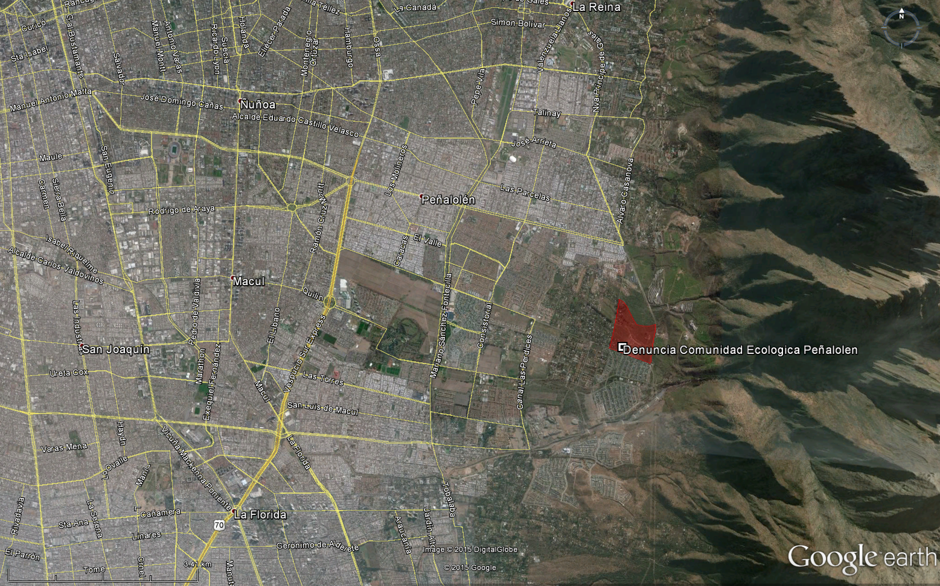
Datum: WGS 84 | Huso:19h | UTM N: 6.292.712 m | UTM E: 358.393 m
Ruta de acceso: Avda Alvaro Casanova 4089, Peñalolén, Santiago, Región Metropolitana.

Figura 2. Layout del proyecto (Fuente: Google earth 2016).
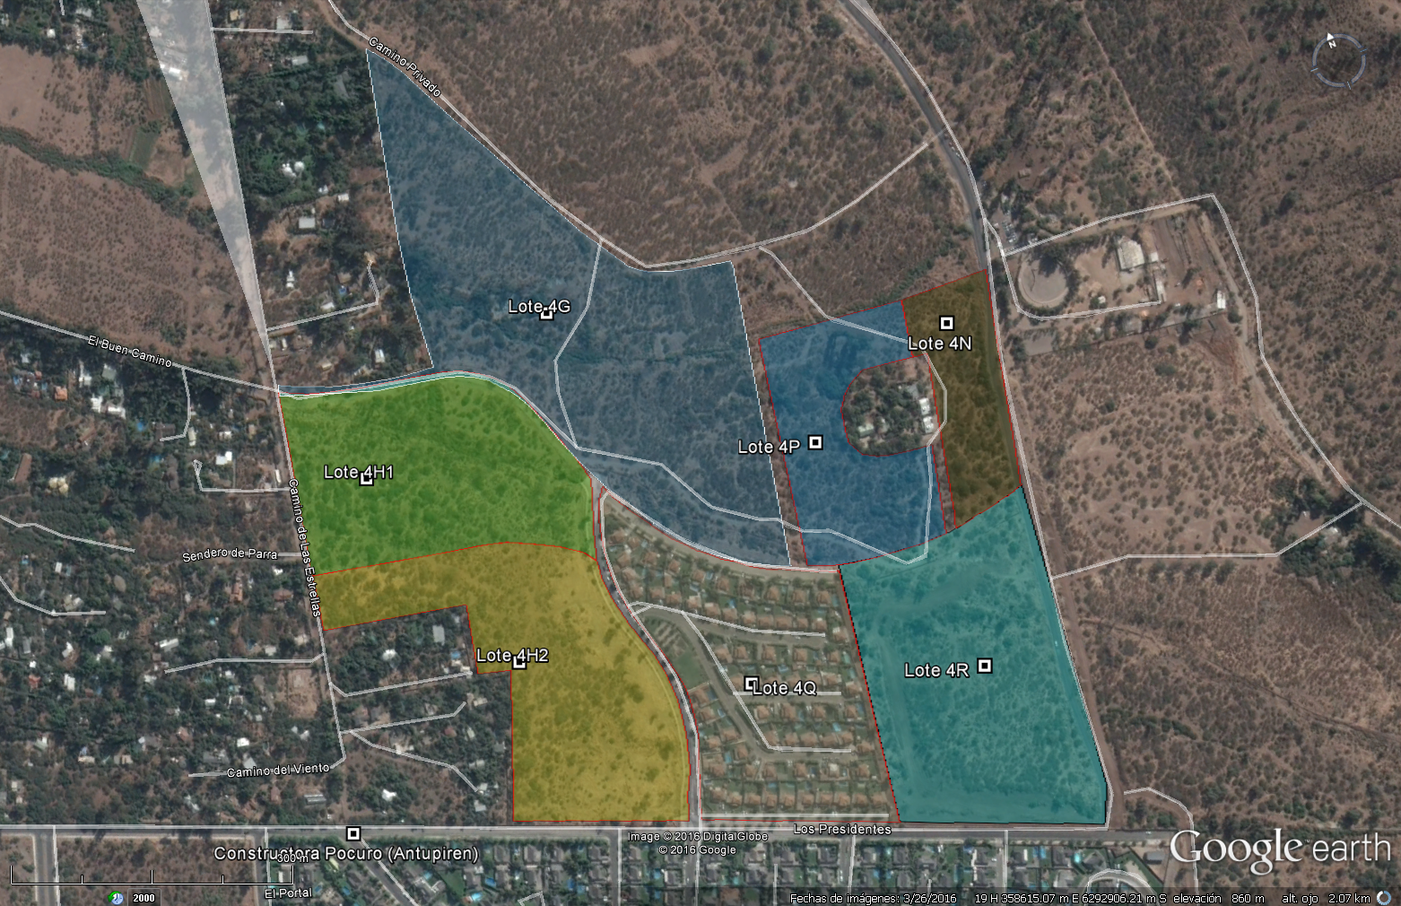

INSTRUMENTOS DE GESTIÓN AMBIENTAL QUE REGULAN LA ACTIVIDAD FISCALIZADA.

Identificación de Instrumentos de Gestión Ambiental que regulan la actividad, proyecto o fuente fiscalizada.
N° | Tipo de instrumento | N°/  Descripción | Fecha | Comisión / Institución | Nombre de la actividad, proyecto o fuente regulada | Comentarios | Instrumento fiscalizado
- | - | - | - | - | - | - | -

ANTECEDENTES DE LA ACTIVIDAD DE FISCALIZACIÓN.

Motivo de la Actividad de Fiscalización.

Motivo:  No Programada | Descripción del motivo:  Solicitud de fiscalización por denuncia ciudadana de fecha 3 de diciembre de 2014, por eventual elusión al SEIA, mediante SAFA N°3, de fecha 27 de enero de 2015 y SAFA N°133, de fecha 19 de mayo de 2016.

Materia Específica Objeto de la Fiscalización Ambiental.

- Verificación estado de ejecución de proyectos inmobiliarios

Aspectos relativos a la ejecución de la Inspección Ambiental.

Primer día de inspección

Fecha de realización:  31 de agosto de 2015 | Hora de inicio:  10:00 |  | Hora de finalización:  11:36
Fiscalizador encargado de la actividad:  Jose Bastías G. |  |  | Órgano:  SMA
Fiscalizadores participantes:  Boris Cerda P. |  |  | Órgano(s):  SMA
Existió oposición al ingreso: No |  | Existió auxilio de fuerza pública: No
Existió colaboración por parte de los fiscalizados: Si |  | Existió trato respetuoso y deferente: Si
Entrega de antecedentes solicitados: Si |  | Entrega de acta: Si (Anexo 1)
Observaciones: -

Segundo día de inspección

Fecha de realización:  25 de mayo de 2016 | Hora de inicio:  13:05 |  | Hora de finalización:  14:30
Fiscalizador encargado de la actividad:  Jose Bastías G. |  |  | Órgano:  SMA
Existió oposición al ingreso: No |  | Existió auxilio de fuerza pública: No
Existió colaboración por parte de los fiscalizados: Si |  | Existió trato respetuoso y deferente: Si
Entrega de antecedentes solicitados: Si |  | Entrega de acta: Si (Anexo 2)
Observaciones: -

HECHOS CONSTATADOS

Verificación estado de ejecución de proyectos inmobiliarios

Número de hecho constatado: 1 | Estación N°:-
Doumentación solicitada y entregada: Se solicitó información a la Municipalidad de Peñalolén y a Inmobiliaria Macul S.A.
Exigencia (s):
- Identificar a los titulares de los proyectos inmobiliarios Condominio El Camino Antupirén Alto/R7, Las Pircas Norte/R7, Condominio El Pórtico Las Pircas Norte/R7 y Antupirén Alto/R7 (presumiblemente, se trataría de proyectos de Inmobiliaria Macul S.A. e Inmobiliaria Pocuro Limitada), así como respecto del Condominio Borde Andino.
Hecho constatado:
Mediante ORD SMA N° 1498, de fecha 28 de agosto de 2015 (Anexo 3), se solicita a la Municipalidad de Peñalolén, remitir la totalidad de las aprobaciones de anteproyectos, permisos de edificación y certificados de recepción definitiva de obras (si los hubiere), de proyectos asociados a la ZONA R7 del Plan Regulador de la Comuna de Peñalolén.

En Acta de Fiscalización Ambiental, de 31.08.2015, se solicita al titular “Inmobiliaria Macul S.A.”, remitir a esta Superintendencia, Certificado (copia) de Informaciones Previas, Anteproyecto de Edificación y Permisos de Edificación aprobados por la DOM, para los proyectos emplazados en lotes 4H1, 4H2 y 4R.

La Zona R7 corresponde al área señalada en la denuncia presentada, lo que se pudo determinar comparando la imagen de localización de los proyectos y el plano del Plan Regulador de la comuna de Peñalolén, el cual está disponible en la página WEB de la Municipalidad de Peñalolén.

Mediante ORD SMA N°1257, de fecha 31 de mayo de 2016 (Anexo 6), se solicita a la Municipalidad de Peñalolén, remitir el permiso de edificación y recepción definitiva otorgadas por el Condominio Borde Andino, asociado al Lote 4Q (Anexo 6) .

Resultado (s) examen de Información:

- Con fecha 14 de Septiembre de 2015, la Municipalidad de Peñalolén, mediante ORD ALC N° 2100/142 (Anexo 4) remite información solicitada, adjuntando:
- Resolución de Aprobación de Anteproyecto de Edificación N° 41/14, de 08.09.2014.
- Permiso de Edificación N° 87/14, de 25.04.2014 y Resolución de Modificación de Proyecto de Edificación N° 164/15, de 17.08.2015.
- Permiso de Edificación N° 135/13, del 30.05.2013 y Resolución de Modificación de Proyecto de Edificación N° 166/15, de fecha 18.08.2015.

b. Con fecha 25 de Noviembre de 2015, la Municipalidad de Peñalolén, mediante ORD ALC N° 2100/177 (Anexo 4) complementa información solicitada, adjuntando:
- Resolución de Aprobación de Proyecto de Loteo y/o División Afecta y/o Permiso de Urbanización N°1007/05, de 15.05.2005 respecto del Lote 4 Antupirén Alto, otorgada a Urbanizadora Antupirén S.A.
- Resolución de Aprobación de Proyecto de Loteo y/o División Afecta y/o Permiso de Urbanización N°1028/05, de 17.08.2005 respecto del Lote 4 Antupirén Alto, que modifica Resolución N°1007/05 para corregir errores y carencia de cotas de algunos lotes.
- Resolución de Aprobación de Anteproyecto de Edificación N° 41/14, de 08.09.2014.
- Imagen de plano aprobado por medio de la Resolución N°1028/2005.
- Decreto N°2100/3073, de 03.08.15, que aprueba modificación de deslindes para predios ubicados en el Lote 4° y modifica el plano S/N N°1028/2005.

c. Con fecha 21 de junio de 2016, la Municipalidad de Peñalolén, mediante ORD ALC N°2100/81 (Anexo 4), remite los antecedentes solicitados respecto al Condominio Borde Andino, adjuntando:
- Permiso de Edificación N°1112/06, de 13.04.06.
- Resolución de Modificación Proyecto de Edificación N°289/07, de 08.10.07.
- Certificado de Recepción Definitiva de Obras de Edificación N°78/08, de 20.05.08.
- Certificado de Recepción Definitiva de Obras de Edificación N°112/08, de 30.06.2008.
- Certificado de Copropiedad Inmobiliaria N°017/08, de 22.07.08.

c. Revisada la información entregada por la Municipalidad de Peñalolén, se pudo verificar los distintos titulares de proyectos, los que son ordenados de acuerdo a la siguiente tabla:

Documento | Propietario | RUT Propietario | Representante Legal | RUT Representante Legal | Lote
RES de Aprobación de Anteproyecto de edificación (41/14, de 08.09.2014) | Inmobiliaria Pocuro Ltda. | 96.602.000-8 | Cristián Sironvalle Cordero | 9.857.050-0 | 4G – 4P – 4N
Permiso de edificación (87/14, de 25.04.2014) | Inmobiliaria Macul S.A. | 96.599.270-7 | Juan de Dios Vial Echeverría | 6.264.520-2 | 4H1
RES de modificación de proyecto de edificación (164/15, de 17.08.2015) | Inmobiliaria Macul S.A | 96.599.270-7 | Fabio Cruz Vial | 6.149.308-5 | 4H1
Permiso de edificación (135/13, de 30.05.2013) | Inmobiliaria Macul S.A | 96.599.270-7 | Juan de Dios Vial Echeverría | 6.264.520-2 | 4H2
RES de modificación de proyecto de edificación (166/15, de 18.08.2015) | Inmobiliaria Macul S.A | 96.599.270-7 | Fabio Cruz Vial | 6.149.308-5 | 4H2
Permiso de edificación (1112/06, de 13.04.06) | Urbanizadora Antupirén S.A. | 99.685.650-5 | María Eugenia Echegoyen Hormazabal | 8.730.655-0 | 4Q
RES de modificación de proyecto de edificación (289/07, de 08.10.07) | Administradora La Reina S.A. | 99.562.870-8 | Juan Pablo Cox Irarrázabal | 8.861.745-2 | 4Q
Recepción definitiva de obras de edificación (78/08, de 20.05.2008) | Administradora La Reina S.A. | 99.562.870-8 | Juan Pablo Cox Irarrázabal | 8.861.745-2 | 4Q
Recepción definitiva de obras de edificación (112/08, de 30.06.2008) | Administradora La Reina S.A. | 99.562.870-8 | Juan Pablo Cox Irarrázabal  Rodrigo Berger Brown | 8.861.745-2  9.315.548-K | 4Q
Certificado de Copropiedad Inmobiliaria (017/08, de 22.07.08) | Administradora La Reina S.A. | 99.562.870-8 | ----------------------------------- | ----------------------- | 4Q

d. Revisada la información entregada por “Inmobiliaria Macul S.A.” (Anexo 5), se pudo comprobar la siguiente información sistematizada en la siguiente tabla:

Documento | Propietario | RUT Propietario | Representante Legal | RUT Representante Legal | Lote
RES de aprobación de anteproyecto de edificación (31/12, de 12.07.12) | Inmobiliaria Macul S.A | 96.599.270-7 | Juan de Dios Vial Echeverría | 6.264.520-2 | 4H1
Permiso de edificación (135/13 30.05.2013) | Inmobiliaria Macul S.A | 96.599.270-7 | Juan de Dios Vial Echeverría | 6.264.520-2 | 4H2
RES de aprobación de anteproyecto de edificación (7/12, de 23.01.12) | Rentas Antupirén Limitada | 76.173.335-4 | Charles Basch Harper – Patrick Cussen Mackenna | 6.697.552-5  4.779.235-5 | 4R
Permiso de edificación (114/13, de 09.05.2013) | Inmobiliaria Macul S.A | 96.599.270-7 | Juan de Dios Vial Echeverría | 6.264.520-2 | 4R

Registros
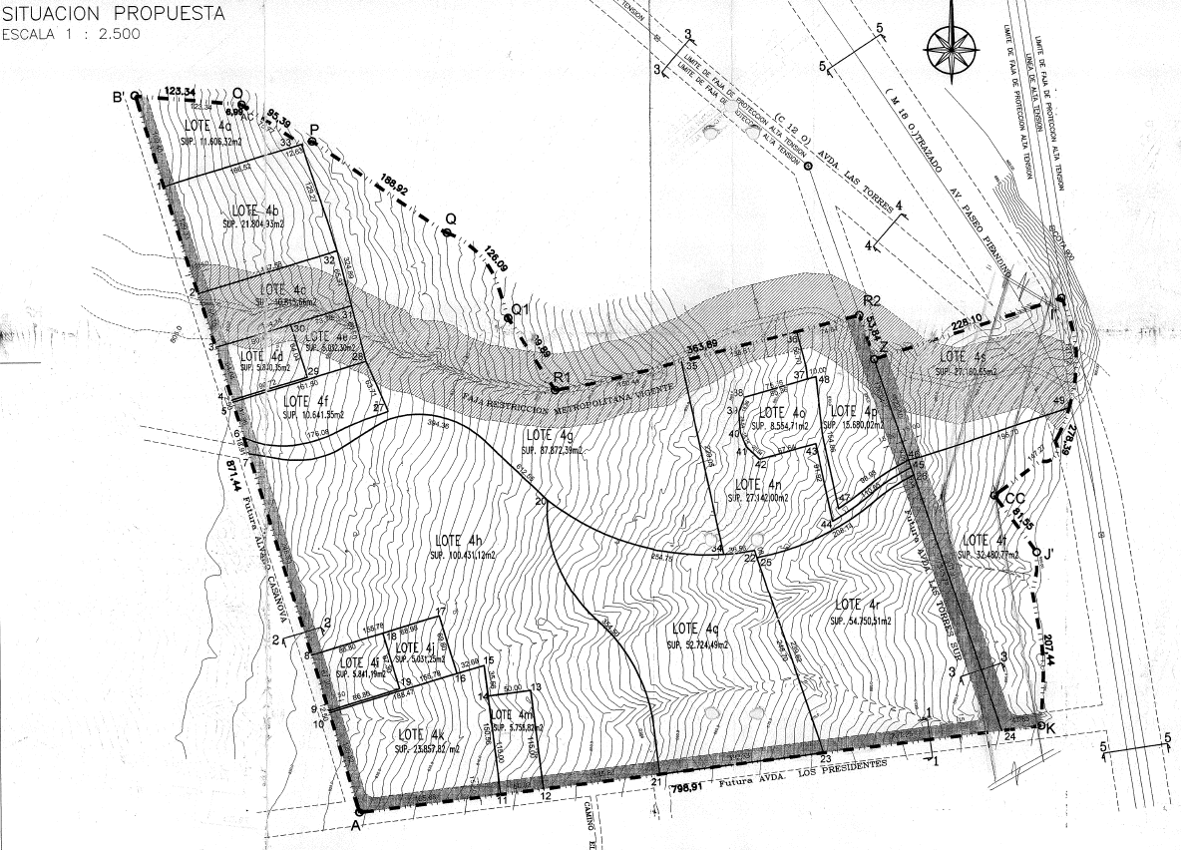
Figura 3 | Fecha 25-11-2015
Descripción de medio de prueba: Plano entregado por la Dirección de Obras de la Municipalidad de Peñalolén, donde se pueden visualizar los distintos lotes asociados a los proyectos inmobiliarios proyectados.

Registros
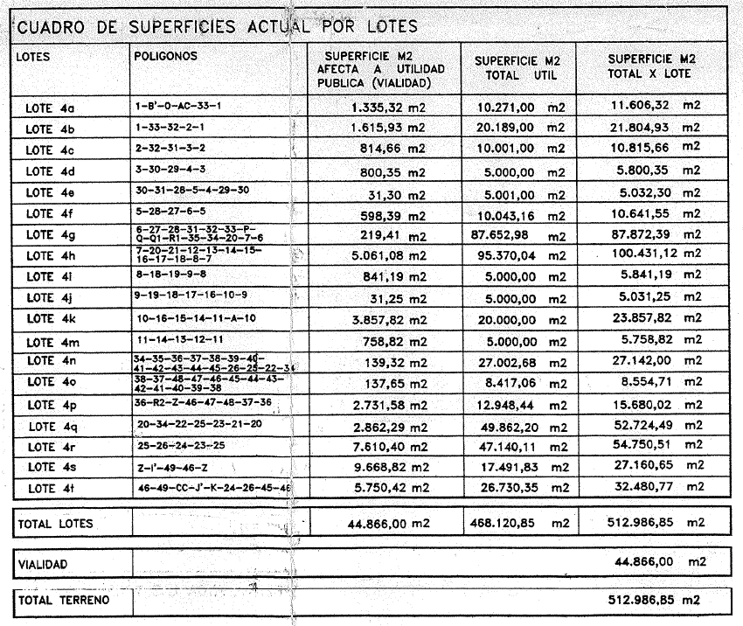
Figura 4 | Fecha 25-11-2015
Descripción de medio de prueba: Tabla extraída de plano entregado por la Dirección de Obras de la Municipalidad de Peñalolén, en donde se aprecian las superficies de los distintos loteos asociados a los proyectos inmobiliarios.

Número de hecho constatado: 2 | Estación N°:-
Doumentación solicitada y entregada:
Exigencia (s):

- Verificar, en terreno, estado de ejecución de estos proyectos, indicando si hay ejecución material de los mismos.

Hechos constatados:

Se verificó en terreno el estado de avance de los proyectos inmobiliarios en los lotes denunciados, constatando en la inspección de 31 de agosto de 2015, que no se había dado inicio de faenas en los Lotes 4H1, 4H2, 4R, 4G, 4N y 4P. En el Lote 4Q, se constató la existencia un loteo habitacional ya contruido y entregado.

Con posterioridad, en la inspección efectuada el 25 de mayo de 2016, se constató inicio de faenas en el Lote 4H2 y Lote 4R, mediante movimiento de tierra, corta de árboles y especies arbustivas; en esquina calle Camino El Portal con Los Presidentes, se observa retroexcavadora detenida. El titular hizo entrega del Plan de Manejo, Corta y Reforestación correspondiente a los Lotes 4H1, 4H2 y 4R, aviso de postergación y aviso de ejecución de faenas (Anexo 4).

Por otra parte, luego de dicha inspección, se tomó conocimiento que el loteo construido en el Lote 4Q fue ejecutado por Administradora La Reina S.A.

Resultado examen de información:
De los antecedentes entregados por el titular, se puede señalar lo siguiente:
a) Con fecha 25 de marzo de 2014 se ingresa a CONAF la solicitud de Plan de Manejo Corta y Reforestación de Bosques Nativos para Ejecutar Obras Civiles, N°38/24-20/14, indicando como nombre del proyecto “Proyecto Inmobiliario Las Pircas”, e individualizando como los predios sujetos a corta, los Lotes 4H1, 4H2 y 4R. En Anexo 1, de Antecedentes dasométricos del bosque a intervenir Lotes 4H1 y 4H2, se indica que existe un promedio de 671,8 árboles/hectárea que se distribuyen en Espino, Litre, Quillay y Eucalipto. En Anexo 2, Antecedentes dasométricos del bosque a intervenir Lote 4R, se indica que existe un promedio de 555,6 árboles/hectárea que se distribuyen en Espino, Litre, Quillay y Eucalipto.
b) Mediante Resolución N°38/24-20/14 Ley 20.283, de 06 de junio de 2014, CONAF aprueba la solicitud de Plan de Manejo, Corta y Reforestación, para los predios Lote 4H1, 4H2 y 4R, para una superficie de 11,919 hás. La reforestación se deberá realizar el año 2015, con las especies Quillay, Espino, Maitén, Litre y Peumo, a una densidad de 625 pl/há.
c) Carta Notificación N°38/24-20/14, de 06 de junio de 2014 a Inmobiliaria Macul S.A., por la cual se adjunta la Resolución que aprueba la solicitud de Plan de Manejo.
d) Aviso de postergación de Plan de Manejo para los años 2016 y 2017.
e) Informe Técnico Aviso de Postergación N°2S/13-20/15-2, de 23 de octubre de 2015, por el cual CONAF aprueba el aviso de postergación, que se informa al titular mediante carta de 03 de enero de 2016.
f) Aviso de Ejecución de Faenas N°1 con calendarización de actividades, sin firma ni fecha, que se presenta a CONAF mediante carta conductora de 04 de marzo de 2016.

Registros
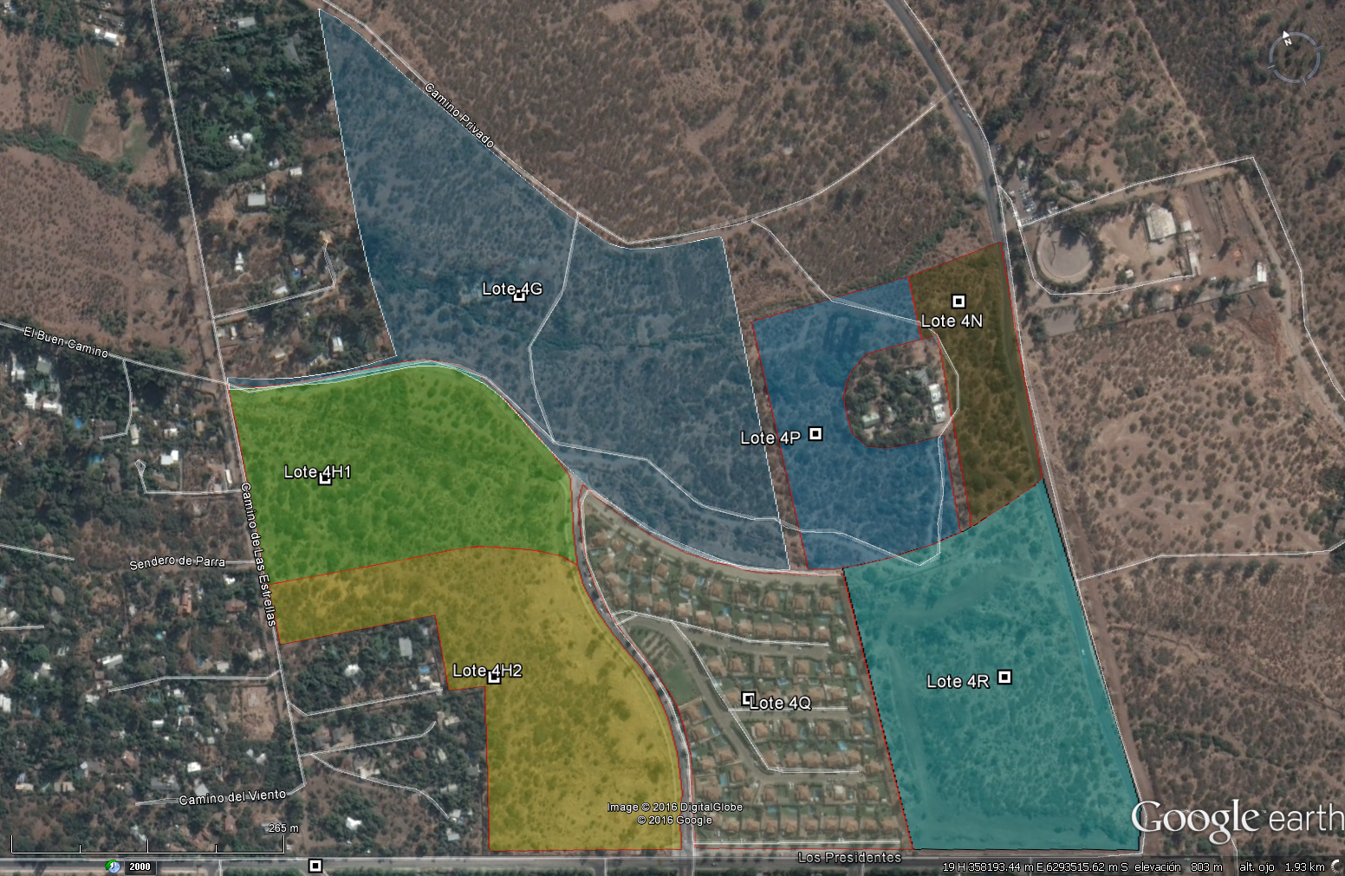
Figura 5 | Fecha: 04-05-2016
Descripción de medio de prueba: Distrubución de los distintos lotes en área denunciada.

Registros
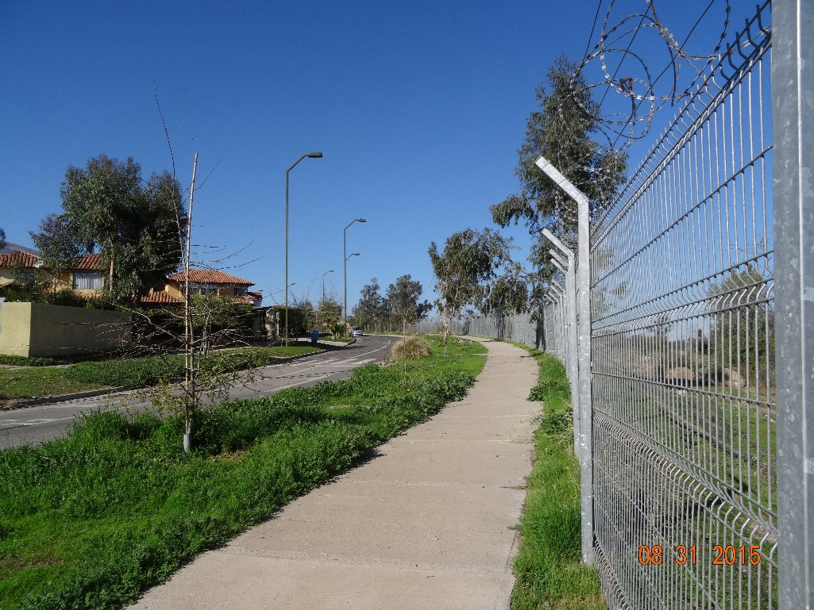 |  |  |  | 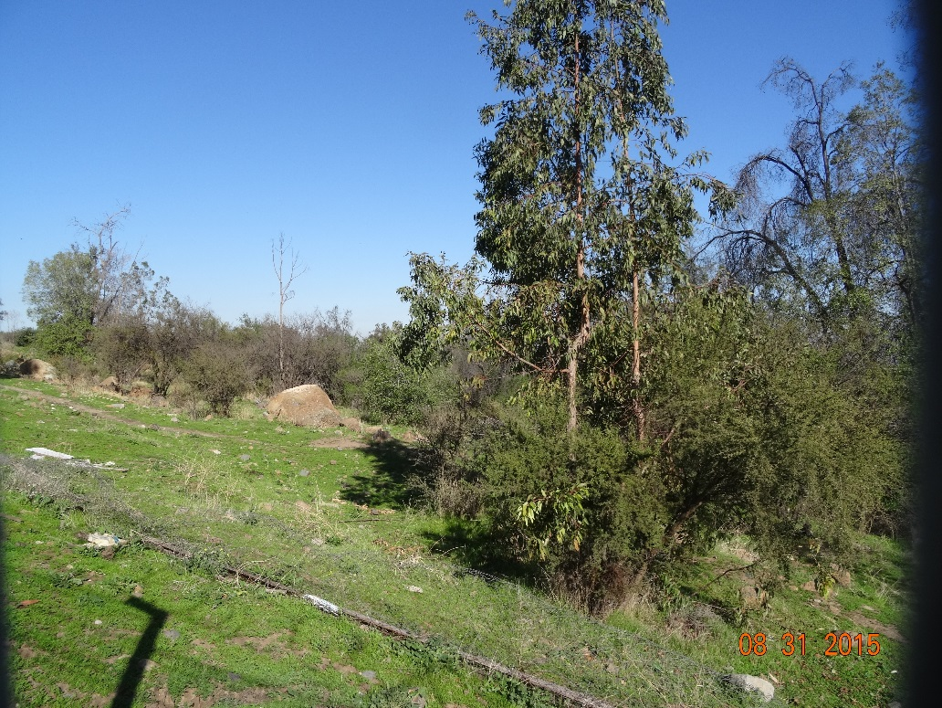
Fotografía 1. |  | Fecha 31-08-2015 |  | Fotografía 2. |  | Fecha 31-08-2015
DATUM WGS84 HUSO 19s | Norte: 6.292.890 m |  | Este: 358.493 m | DATUM WGS84 HUSO 19s | Norte: 6.292.890 m |  | Este: 358.493 m
Descripción medio de prueba: Estado de proyecto inmobiliario, se aprecia Lote 4H1, al costado derecho de cerco de malla. |  |  |  | Descripción medio de prueba: Estado de proyecto inmobiliario, se aprecia Lote 4H1.

Registros
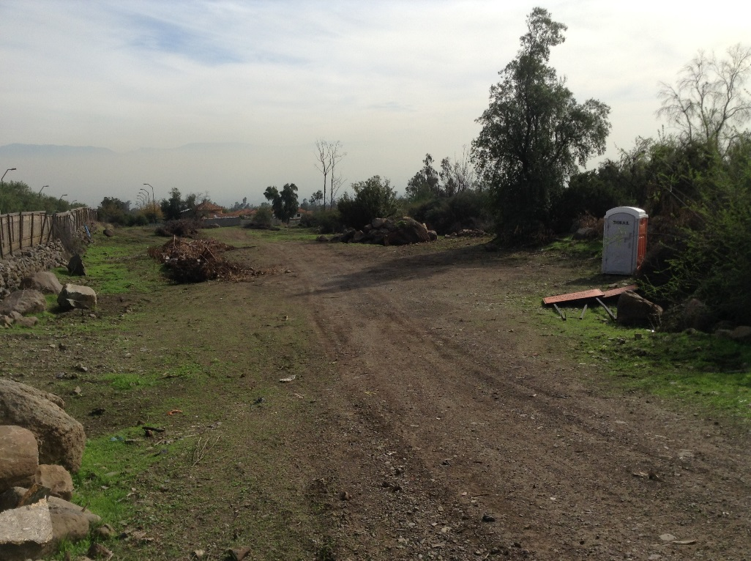 |  |  |  | 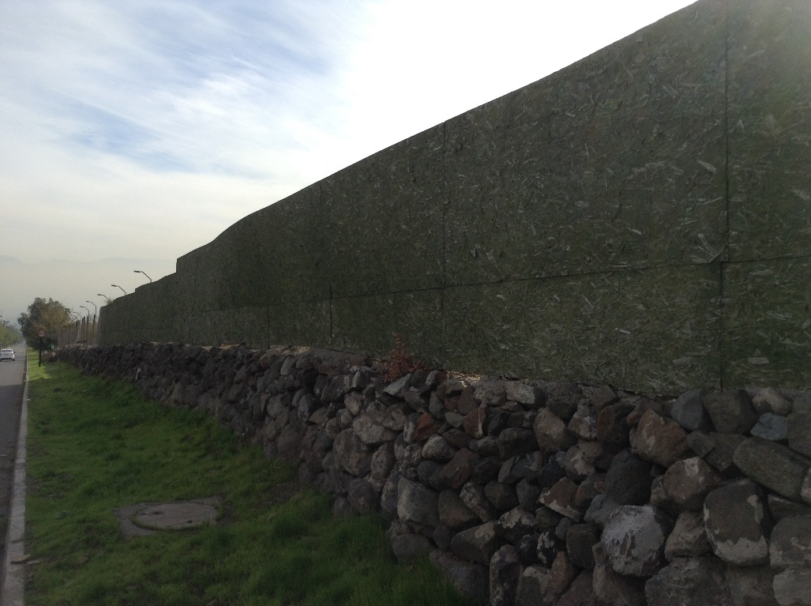
Fotografía 3. |  | Fecha 25-05-2016 |  | Fotografía 4. |  | Fecha : 25-05-2016
DATUM WGS84 HUSO 19s | Norte: 6.292.440 m |  | Este: 358.855 m | DATUM WGS84 HUSO 19s | Norte: 6.292.440 m |  | Este: 358.855 m
Descripción medio de prueba: Estado de lote correspondiente al 4R, en el cual se observa huellas de vehículos y corta de vegetación. |  |  |  | Descripción medio de prueba: Estado de lote correspondiente al 4R, se observa cierre colindante a calle “Los Presidentes”.

Registros
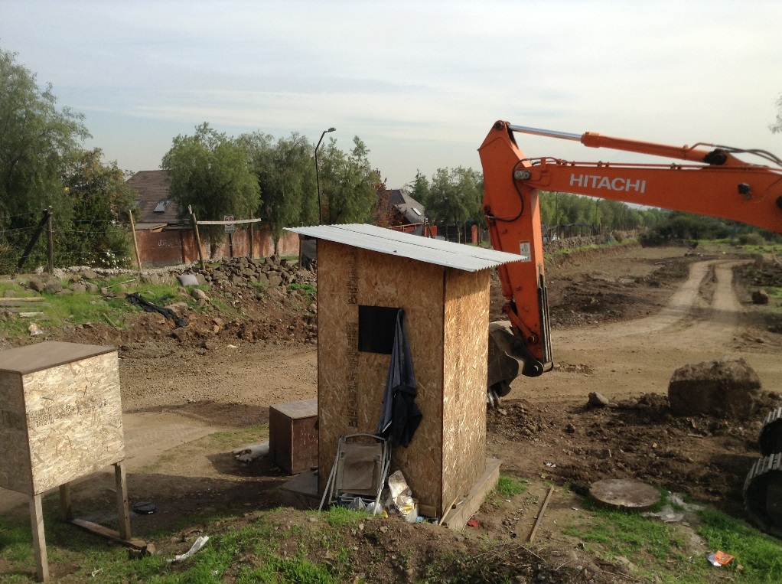 |  |  |  | 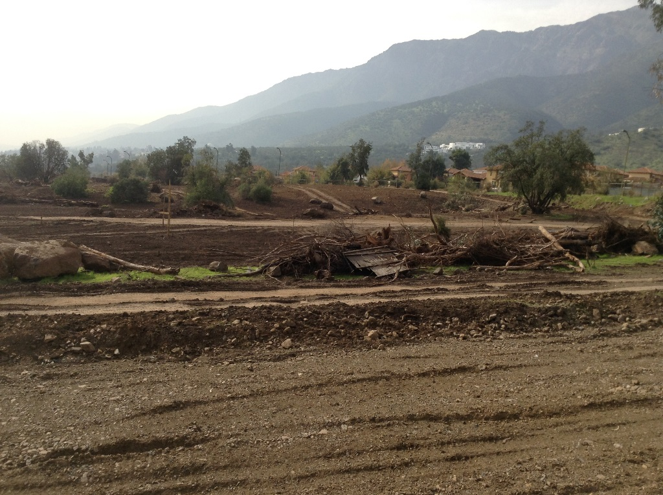
Fotografía 5. |  | Fecha 25-05-2016 |  | Fotografía 6. |  | Fecha : 25-05-2016
DATUM WGS84 HUSO 19s | Norte: 6.292.574 m |  | Este: 358.465 m | DATUM WGS84 HUSO 19s | Norte: 6.292.574 m |  | Este: 358.465 m
Descripción medio de prueba: Estado de proyecto inmobiliario, se aprecia Lote 4H2, en el cual se ha comenzado movimiento de tierra. |  |  |  | Descripción medio de prueba: Estado de proyecto inmobiliario, se aprecia Lote 4H2, en el cual se ha comenzado movimiento de tierra y corta de vegetación.

Verificación de solicitudes y permisos de la Municipalidad de Peñalolén

Número de hecho constatado: 3 | Estación N°:-
Doumentación solicitada y entregada: Se solicitó información a la Municipalidad de Peñalolén y a Inmobiliaria Macul S.A.
Exigencia (s):
- Requerir copia de certificación de informaciones previas y permisos obtenidos ante la autoridad competente (Municipalidad de Peñalolén).

Hecho (s):
Mediante ORD SMA N°1498, de fecha 28 de agosto de 2015, se solicita a la Municipalidad de Peñalolén, la totalidad de aprobaciones de anteproyectos, permisos de edificación y certificados de recepción definitiva de obras (si los hubiere), de proyectos asociados a la Zona R7 del Plan Regulador de la Comuna de Peñalolén (Anexo 4).
En Acta de Fiscalización Ambiental, de 31.08.2015, se solicita al titular “Inmobiliaria Macul S.A.”, remitir a esta Superintendencia, certificado (copia) de informaciones previas, anteproyectos de edificación y permisos de edificación aprobados por la DOM, para los proyectos emplazados en los Lotes 4H1, 4H2 y 4R.

Mediante ORD SMA N°1257, de fecha 31 de mayo de 2016, se solicita a la Municipalidad de Peñalolén, remitir el permiso de edificación y recepción definitiva otorgadas al Condominio Borde Andino, asociado al Lote 4Q.

A través del Ord. 2100/81, de fecha 21 de junio de 2016, la Municipalidad de Peñalolén remite los antecedentes solicitados respecto al Condominio Borde Andino.

Resultado (s) examen de Información:
De la información obtenida en los distintos documentos se puede establecer que las superficies y titulares de los distintos lotes son los siguientes;

Documento | Fecha | Titular | Lote | Superficie por lote m2 | Superficie Total Terreno m2 | Total por inmobiliaria m2 | Total por inmobiliaria  ha
Permiso de Edificación 135/13 | 30-05-2013 | Inmobiliaria Macul S.A. | 4H2 | 49.373 |  | 146.599,93 | 14.6
Resolución 166/15 | 18-08-2015 | Inmobiliaria Macul S.A. | 4H2 | 46.839,58 |  | 146.599,93 | 14.6
Permiso de Edificación 87/14 | 25-04-2014 | Inmobiliaria Macul S.A. | 4H1 | 48.893 |  | 146.599,93 | 14.6
Resolución 164/15 | 17-08-15 | Inmobiliaria Macul S.A. | 4H1 | 45.010,35 |  | 146.599,93 | 14.6
Permiso de Edificación 114/13 | 09-03-2013 | Inmobiliaria Macul S.A. | 4R | 54.750,51 | 54.750,51 | 146.599,93 | 14.6
Resolución de Aprobación de Anteproyecto de Edificación 41/14 | 08-09-2014 | Inmobiliaria Pocuro Ltda. | 4G | 87.872 | 87.872 | 127.602 | 13
 | 08-09-2014 | Inmobiliaria Pocuro Ltda. | 4P | 15.680 | 15.680 | 127.602 | 13
 | 08-09-2014 | Inmobiliaria Pocuro Ltda. | 4N | 27.142 | 27.142 | 127.602 | 13
Permiso de Edificación 1112/06 | 13-04-2006 | Urbanizadora Antupirén S.A. | 4Q | --------------- | ---------------- | ------------- | ----------------
RES de Modificación de Proyecto de Edificación 289/07 | 08.10.07 | Administradora La Reina S.A. | 4Q | ---------------- | ------------------- | --------------- | ----------------
Recepción de Obras de Edificación 78/08 | 20.05.08 | Administradora La Reina S.A. | 4Q | --------------- | ------------------ | ------------- | ----------------
Recepción de Obras de Edificación 112/08 | 30.06.08 | Administradora La Reina S.A. | 4Q | ---------------- | ----------------- | -------------- | ---------------

Para el caso del Lote 4Q, los antecedentes proporcionados sólo indican superficie edificada, la cual es de 9.388,59 m².

Con posterioridad se tomó conocimiento que por medio de la Resolución N°118/15 de 24 junio de 2015 (Anexo 7), se modificó la superficie total del terreno del Lote 4R, en relación al Permiso de Edificación N°114/13, a 47.140,11 m², por lo que la superficie total de los Lotes 4H1, 4H2 y 4R queda de 14,6 hás en 13,8 hás.

Análisis de elusión al Sistema de Evaluación de Impacto Ambiental por fraccionamiento de proyecto

Número de hecho constatado: 4 | Estación N°:-
Doumentación solicitada y entregada:
1.- Exigencia (s):
Artículo 8 Ley 19.300, sobre Bases Generales del Medio Ambiente:
“Los proyectos o actividades señalados en el artículo 10 sólo podrán ejecutarse o modificarse previa evaluación de su impacto ambiental, de acuerdo a lo establecido en la presente ley...".

Artículo 10 Ley 19.300, sobre Bases Generales del Medio Ambiente:
“Los proyectos o actividades susceptibles de causar impacto ambiental, en cualesquiera de sus fases, que deberán someterse al sistema de evaluación de Impacto Ambiental, son los siguientes (…):

  - Letra h) “Proyectos industriales o inmobiliarios que se ejecuten en zonas declaradas latentes o saturadas”.

  - Letra p) “Ejecucion de obras, programas o actividades en parques nacionales, reservas nacionales, monumentos naturales, reservas de zonas vírgenes, santuarios de la naturaleza, parques marinos, reservas marinas o en cualesquiera otras áreas colocadas bajo protección oficial, en los casos en que la legislación respectiva lo permita”.

Artículo 3° D.S. N°40/2012, del Ministerio de Medio Ambiente, que aprobó el Reglamento del Sistema de Evaluación de Impacto Ambiental (RSEIA)
Tipos de proyectos o actividades

“Los proyectos o actividades susceptibles de causar impacto ambiental, en cualquiera de sus fases, que deberán someterse al Sistema de Evaluación de Impacto Ambiental, son los siguientes: […]

a. Letra h) “Proyectos industriales o inmobiliarios que se ejecuten en zonas declaradas latentes o saturadas”.
h.1.- “Se entenderá por proyectos inmobiliarios aquellos loteos o conjuntos de viviendas que contemplen obras de edificación y/o urbanización, así como los proyectos destinados a equipamiento, y que presenten alguna de las siguientes características:
h.1.3 “Que se emplacen en una superficie igual o superior a siete hectáreas (7 ha) o consulten la construcción de trescientas (300) o más viviendas”.

  - Letra p) “Ejecución de obras, programas o actividades en parques nacionales, reservas nacionales, monumentos naturales, reservas de zonas vírgenes, santuarios de la naturaleza, parques marinos, reservas marinas o en cualesquiera otras áreas colocadas bajo protección oficial, en los casos que la legislación respectiva lo permita”.

Artículo 11 bis.- Los proponentes no podrán, a sabiendas, fraccionar sus proyectos o actividades con el objeto de variar el instrumento de evaluación o de eludir el ingreso al Sistema de Evaluación de Impacto Ambiental. Será competencia de la Superintendencia del Medio Ambiente determinar la infracción a esta obligación y requerir al proponente, previo informe del Servicio de Evaluación Ambiental, para ingresar adecuadamente al sistema.
No se aplicará lo señalado en el inciso anterior cuando el proponente acredite que el proyecto o actividad corresponde a uno cuya ejecución se realizará por etapas.
2.- Hechos constatados

En lo referido a las obras del proyecto inmobiliario de Inmobiliaria Macul S.A., se constató durante la fiscalización del día 31 de agosto de 2016, que no se había dado inicio a las faenas de construcción respecto de los Lotes 4H1, 4H2 y 4R.

Además, se hace presente que al solicitarse antecedentes a la Municipalidad de Peñalolén, esta Superintendencia toma conocimiento de la existencia de loteos de otro titular, esto es, Inmobiliaria Pocuro, por los lotes 4G, 4P y 4N.

Durante la fiscalización del día 25 de mayo se constató el inicio de faenas respecto del Lote 4H2 y Lote 4R, dado que había movimiento de tierra, corta de árboles y especies arbustivas; en esquina de calle Camino El Portal con Los Presidentes, se observa retroexcavadora detenida. El titular hizo entrega del Plan de Manejo, Corta y Reforestación correspondiente a los Lotes 4H1, 4H2 y 4R, aviso de postergación y aviso de ejecución de faenas.

Con posterioridad se tomó conocimiento que el proyecto inmobiliario ejecutado en el Lote 4Q, aledaño al Lote 4H2, corresponde a otro titular, Administradora La Reina S.A.

3.- Análisis hechos constatados y examen de información

Los lotes de Inmobiliaria Macul S.A. que corresponden a 4H1, 4H2 y 4R, cuentan cada uno con un permiso de edificación otorgado por la Municipalidad de Peñalolén, que por sí mismos no califican para ingresar al SEIA al comprender una superficie inferior a 7 hás, pero que en conjunto suman un total aproximado de 14.6 hás, por lo que el titular se encontraría en la obligación de ingresar al Sistema de Evaluación de Impacto Ambiental (SEIA), de acuerdo a la letra h.1.3 del artículo 3° RSEIA, al superar los proyectos la superficie de 7 hás y emplazarse en una zona declarada como saturada.

Los lotes no se encuentran emplazados en un sitio bajo protección oficial, por lo que el literal “p” del artículo 3° del RSEIA no aplicaría.

En cuanto al fraccionamiento de proyecto, en la fiscalización realizada el día 25 de mayo de 2016, se pudo constatar el inicio de faenas respecto del Lote 4H2 y Lote 4R.

En lo referido al requisito del artículo 11 bis “a sabiendas”, es posible concluir que los lotes 4H1, 4H2 y 4R del proyecto inmobiliario cuentan cada uno con su respectivo permiso de edificación por una superficie inferior a 7 hás otorgados a un mismo titular, Inmobiliaria Macul S.A., permisos que sumados califican para ingresar al Sistema de Evaluación de Impacto Ambiental, por lo que en estricto rigor, el permiso debió ser otorgado para un único lote, siendo esta división una manifiesta intención de eludir dicho ingreso.

Por otra parte, el titular dio inicio de construcción de manera simultánea en los Lotes 4H2 y 4R, y solicitó el Plan de Manejo de Corta y Reforestación, de acuerdo a la Ley 20.283, para los tres lotes de manera conjunta, individualizando el proyecto como “Proyecto Inmobiliario Las Pircas”.

Respecto a Inmobiliaria Pocuro, los lotes 4G, 4P y 4N, suman en conjunto un total de 12.7 ha, por lo que estos proyectos calificarían para ser evaluados ambientalmente de acuerdo a la letra h.1.3, dado que se emplazan en una zona declarada saturada y son mayores a 7 has de superficie. Sin perjuicio de ello, el lote 4G, al comprender una superfice de 87.872,31 m², por sí solo califica para ingresar al sistema de evaluación de impacto ambiental.
Registros
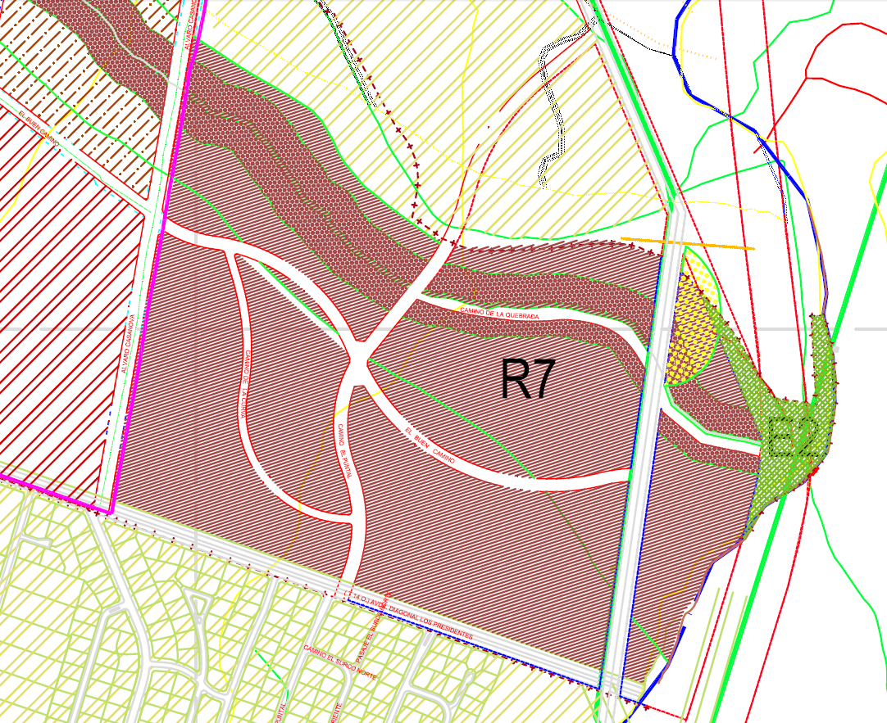
Figura 6 | Fecha: 31-08-2015
Descripción de medio de prueba: Sección de plano de Plan Regulador Comunal de Peñalolén, en donde se aprecia la Zona R7, en la cual están insertos los distintos lotes denunciados.

Registros
Figura 7 | Fecha: 04-05-2016
Descripción de medio de prueba: Ubicación de los distintos lotes.

Registros
Figura 8 | Fecha: 25-11-2015
Descripción de medio de prueba: Tabla extraída de plano entregado por la Dirección de Obras de la Municipalidad de Peñalolén, en donde se aprecian las superficies de los distintos loteos asociados a los proyectos inmobiliarios.

CONCLUSIONES

De los resultados de las actividades de fiscalización se pudo constatar que los lotes de “Inmobiliaria Macul S.A.”, en cuanto a su superficie de emplazamiento, deben ingresar al Sistema de Evaluación de Impacto Ambiental.

N° | Tipología o Modificación | Descripción del Hallazgo
4 | Artículo 3° literal h) D.S. N° 40/2012 MMA:  “Proyectos industriales o inmobiliarios que se ejecuten en zonas declaradas latentes o saturadas”.  h.1.- “Se entenderá por proyectos inmobiliarios aquellos loteos o conjuntos de viviendas que contemplen obras de edificación y/o urbanización, así como los proyectos destinados a equipamiento, y que presenten alguna de las siguientes características:  h.1.3 “Que se emplacen en una superficie igual o superior a siete hectáreas (7 ha) o consulten la construcción de trescientas (300) o más viviendas”.  Artículo 11 bis Ley 19.300:  Los proponentes no podrán, a sabiendas, fraccionar sus proyectos o actividades con el objeto de variar el instrumento de evaluación o de eludir el ingreso al Sistema de Evaluación de Impacto Ambiental. Será competencia de la Superintendencia del Medio Ambiente determinar la infracción a esta obligación y requerir al proponente, previo informe del Servicio de Evaluación Ambiental, para ingresar adecuadamente al sistema.  No se aplicará lo señalado en el inciso anterior cuando el proponente acredite que el proyecto o actividad corresponde a uno cuya ejecución se realizará por etapas. | Los lotes de “Inmobiliaria Macul S.A.”, que corresponden a 4H1, 4H2 y 4R, suman en conjunto un total de 13.8 hás, habiéndose iniciado la construcción respecto del Lote 4H2 y Lote 4R, calificando para su ingreso al Sistema de Evaluación de Impacto Ambiental, de acuerdo al literal h.1.3 del D.S. N°40/2012 del Ministerio de Medio Ambiente, dado que se emplazan en una zona declarada saturada y son mayores de 7 ha de superficie, por lo que se configura la elusión al Sistema de Evaluación de Impacto Ambiental.  En lo referido al requisito del artículo 11 bis “a sabiendas”, es posible concluir que los lotes 4H1, 4H2 y 4R del proyecto inmobiliario, cuentan cada uno con su respectivo permiso de edificación por una superficie inferior a 7 hás otorgados a un mismo titular, Inmobiliaria Macul S.A., permisos que sumados califican para ingresar al Sistema de Evaluación de Impacto Ambiental, por lo que en estricto rigor, el permiso debió ser otorgado para un único lote.  Por otra parte, el titular obtuvo los permisos de edificación durante el mes de mayo de 2013 para los Lotes 4H2 y 4R, dio inicio de construcción de manera simultánea en dichos lotes y solicitó el Plan de Manejo de Corta y Reforestación, de acuerdo a la Ley 20.283, para los tres lotes de manera conjunta, individualizando el proyecto como “Proyecto Inmobiliario Las Pircas”.  Los lotes de “Inmobiliaria Pocuro Ltda” 4G, 4P y 4N, suman en conjunto un total de 12.7 ha, por lo que califican para ser evaluados ambientalmente de acuerdo a la letra h.1.3, ya señalada. Se hace presente que el Lote 4G al comprender una superficie de 87.872,31 m2, constituye por si mismo un proyecto que debe ingresar al SEIA.  Los proyectos no han iniciado la etapa de construcción.

ANEXOS

N° Anexo | Nombre Anexo
1 | Acta de inspección de la SMA de 31 de agosto de 2015
2 | Acta de inspección de la SMA de 25 de mayo de 2016
3 | Ord. SMA N°1498, de 28 de agosto de 2015
4 | Documentación entregada por la Municipalidad de Peñalolén
5 | Documentación entregada por la Inmobiliaria Macul S.A.
6 | Ord. SMA N°1257, de 31 de mayo de 2016
7 | Resolución de Modificación de Proyecto de Edificación N°118, de 24 de junio de 2015

